Dokumentasi Aplikasi “CleanUp”
Mata Kuliah : Pemrogramaan Berorientasi Objek

Dosen Pengampu : Prastika

Disusun Oleh Kelompok :
Devi Prajnaparamita – 41524010019
Theresia Carryssa Keiko Halim – 41524010022
Marsha Nur Fathonah – 41524010024
Elisabeth Viertapriliyanti Boimau – 41524010029

Fakultas Ilmu Komputer
Prodi Informatika
Universitas Mercu Buana

BAB I

PENDAHULUAN

LATAR BELAKANG
CleanUp adalah aplikasi berbasis web yang dirancang untuk menghubungkan pelanggan yang membutuhkan jasa kebersihan (cleaning service) dengan pekerja yang menyediakan jasa tersebut. Aplikasi ini menyederhanakan proses pemesanan, penugasan pekerja, pelacakan status pekerjaan, pemberian rating, hingga pembayaran, semua dilakukan secara digital dalam satu platform.

TUJUAN
- Memudahkan pelanggan dalam memesan jasa cleaning sesuai kebutuhan.
- Mengelola data pekerja, layanan, pesanan, dan pembayaran secara terpusat.
- Menyediakan sistem penugasan pekerja otomatis berdasarkan ketersediaan dan rating.
- Memberikan transparansi melalui fitur rating dan ulasan terhadap pekerja.

Ruang Lingkup
Dokumen ini mencakup arsitektur sistem, struktur basis data, penjelasan modul/komponen kode, daftar endpoint REST API beserta contoh penggunaan, alur bisnis utama, serta panduan instalasi dan menjalankan aplikasi.

Bab II

Arsitektur Sistem

- Teknologi Yang Digunakan
Komponen | Teknologi
Bahasa Pemrogramaan | Java 17
Framework | Spring Boot
Akses Data | Spring Data JPA
Basis Data | H2 Database
Web Layer | Spring Web MVC
Build Tool | Apache Maven
Utility | Lombok (anotasi @Data untuk getter/setter otomatis)
Monitoring | Spring Boot Actuator
Frontend | HTML, CSS, Dan JavaScript Murni (Single-page, static/index.html)
Hosting / Deployment | Railway
URL LIVE DEMO | https://cleanup.up.railway.app/

Aplikasi telah di-deploy dan dapat diakses secara publik melalui Railway pada alamat https://cleanup.up.railway.app/. Railway membangun aplikasi langsung dari source code (Maven build) dan menjalankannya sebagai container, sehingga konfigurasi port (server.port=9999) maupun seluruh konfigurasi pada application.properties tetap berlaku sebagaimana saat dijalankan secara lokal.

Pola Arsitektur
Aplikasi ini menerapkan pola arsitektur berlapis (layered architecture) yang umum digunakan pada aplikasi Spring Boot, terdiri dari:
- Controller Layer — menerima HTTP request dan mengembalikan response (AuthController, CleaningController).
- Service Layer — berisi logika bisnis aplikasi (LayananService, OrderService, PekerjaService, PelangganService, PembayaranService).
- Repository Layer — berinteraksi dengan basis data menggunakan Spring Data JPA (LayananRepository, OrderRepository, dan lainnya).
- Model/Entity Layer — representasi tabel basis data (User, Pelanggan, Pekerja, Layanan, Order, Pembayaran).
Alur permintaan secara umum: Client (Browser) → Controller → Service → Repository → Database, lalu hasilnya dikembalikan ke client dalam format JSON.

Struktur Folder Proyek
cleaning/
├── src/
│ ├── main/
│ │ ├── java/com/cleaning/cleaning/
│ │ │ ├── CleaningApplication.java (entry point)
│ │ │ ├── config/
│ │ │ │ └── DataInitializer.java (seeding data awal)
│ │ │ ├── controller/
│ │ │ │ ├── AuthController.java
│ │ │ │ └── CleaningController.java
│ │ │ ├── model/
│ │ │ │ ├── User.java
│ │ │ │ ├── Pelanggan.java
│ │ │ │ ├── Pekerja.java
│ │ │ │ ├── Layanan.java
│ │ │ │ ├── Order.java
│ │ │ │ └── Pembayaran.java
│ │ │ ├── repository/
│ │ │ └── service/
│ │ └── resources/
│ │ ├── application.properties
│ │ └── static/index.html (frontend)
│ └── test/
└── pom.xml

Deployment
Aplikasi saat ini sudah berjalan secara live di Railway pada URL https://cleanup.up.railway.app/. Frontend (index.html) dan backend (REST API) berjalan dalam satu container Railway, sedangkan basis data sudah terhubung ke Supabase (Cloud).
- Platform hosting: Railway (PaaS berbasis container).
- Build: Railway menjalankan build Maven dari source code dan mengeksekusi hasil build sebagai aplikasi Spring Boot.
- Basis data: Supabase (PostgreSQL Cloud) — data bersifat persisten dan tidak hilang saat container Railway di-restart/redeploy.
- Akun demo yang tersedia di halaman login (devi@email.com / devi123 untuk Pelanggan dan budi@cleanup.id / budi123 untuk Pekerja) berasal dari seed data DataInitializer yang sama seperti pada lingkungan lokal.
Konfigurasi koneksi basis data diatur melalui Spring Profiles, sehingga aplikasi dapat berjalan dengan dua mode basis data yang berbeda tanpa mengubah kode program:
Profile | File Konfigurasi | Basis Data | Digunakan Pada
prod (default) | application-prod.properties | Supabase (PostgreSQL Cloud) | Deployment online di Railway
dev | application-dev.properties | H2 (in-memory) | Pengembangan/uji coba lokal
Profile aktif diatur melalui environment variable SPRING_PROFILES_ACTIVE pada application.properties (default-nya adalah prod), sehingga saat di-deploy di Railway aplikasi otomatis memakai konfigurasi Supabase berikut:
#application-prod.properties
spring.datasource.url=${SUPABASE_JDBC_URL}
spring.datasource.username=${SUPABASE_DB_USER}
spring.datasource.password=${SUPABASE_DB_PASSWORD}
spring.datasource.driver-class-name=org.postgresql.Driver
spring.jpa.hibernate.ddl-auto=update
spring.jpa.database-platform=org.hibernate.dialect.PostgreSQLDialect
Nilai SUPABASE_JDBC_URL, SUPABASE_DB_USER, dan SUPABASE_DB_PASSWORD disimpan sebagai environment variable pada konfigurasi Railway (tidak ditulis langsung pada source code), sehingga kredensial database tetap aman. Driver org.postgresql:postgresql ditambahkan pada pom.xml untuk mendukung koneksi ke Supabase.

2.5 Bukti Koneksi Basis Data Ke Supabase
Berikut adalah bukti bahwa aplikasi yang ter-deploy benar-benar sudah terhubung ke basis data Supabase (Cloud), bukan lagi H2 lokal.

Tabel User pada Supabase Table Editor
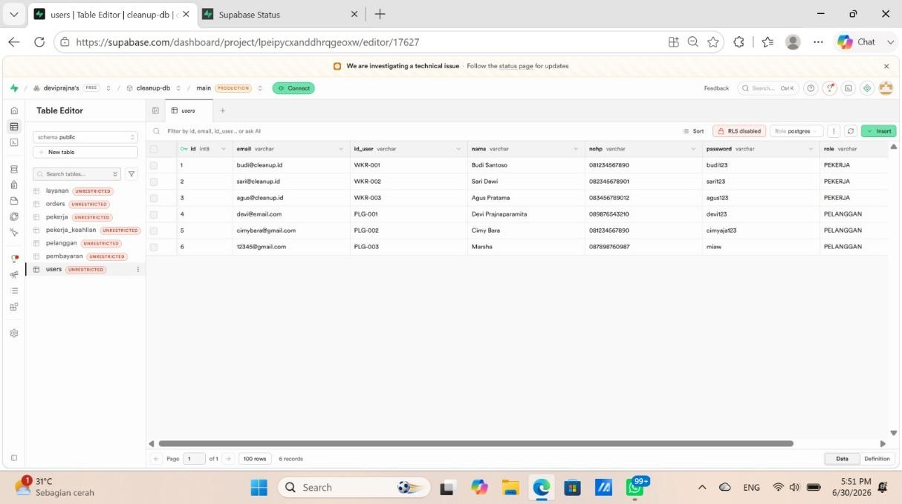
Data yang tersimpan pada tabel users di Supabase identik dengan akun demo yang digunakan pada aplikasi (Budi, Sari, Agus sebagai Pekerja; Devi, Cimy, Marsha sebagai Pelanggan), menunjukkan aplikasi membaca dan menulis data langsung ke project Supabase "cleanup-db".
Gambar 2. 1 Tabel users pada Supabase Table Editor (project cleanup-db)

Skema Relasi Database
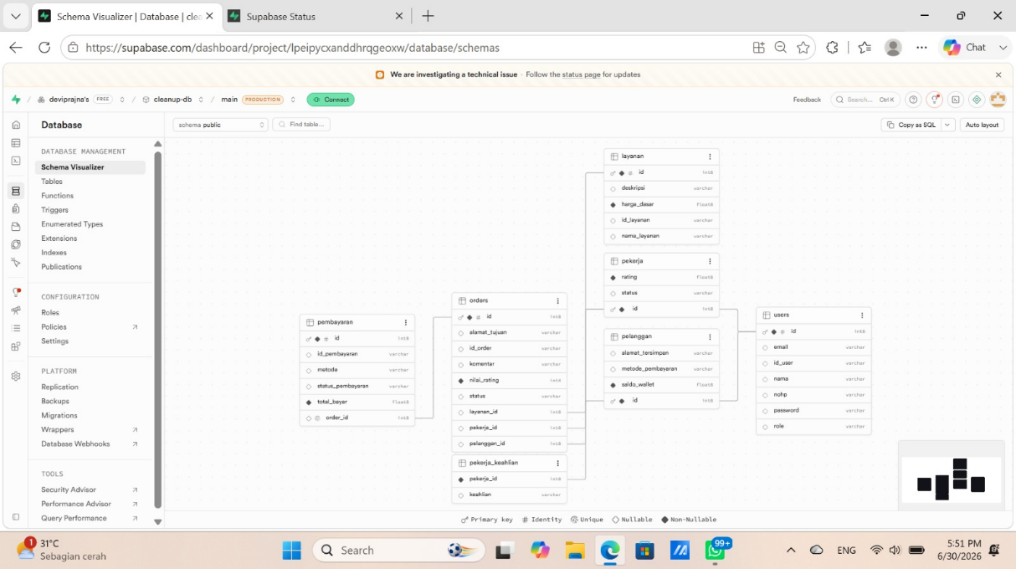
Schema Visualizer pada Supabase menampilkan seluruh tabel beserta relasinya — users, pelanggan, pekerja, pekerja_keahlian, layanan, orders, dan pembayaran — yang strukturnya sesuai dengan rancangan entity pada Bab 3 dokumen ini.
Gambar 2. 2 Schema Visualizer basis data Supabase project cleanup-db

BAB III

MODEL DATA

Seluruh entity menggunakan basis data H2 in-memory dengan strategi penamaan tabel huruf kapital. Relasi antar entity dirancang menggunakan JPA annotation standar.

USER (TABEL : USERS)
Entity dasar (parent class) yang menggunakan strategi pewarisan JOINED. Pelanggan dan Pekerja merupakan turunan dari User.
FIELD | TIPE | KETERANGAN
Id | Long | Primary key, auto-generated
idUser | String | ID bisnis, contoh: PLG-001, WKR-001
Nama | String | Nama lengkap pengguna
Email | String | Email, digunakan untuk login
NoHp | String | Nomor Telepon
Password | String | Kata sandi
role | String | Pelanggan / Pekerja
Method bawaan: login(email, password) memvalidasi kecocokan kredensial; updateProfil(nama, email, noHP) memperbarui data profil.

Pelanggan (Tabel : Pelanggan, Extend User)
Field | Tipe | Keterangan
metodePembayaran | String | Metode pembayaran default, contoh: e-wallet
alamatTersimpan | String | Alamat tersimpan pelanggan
saldoWallet | Double | Saldo dompet digital pelanggan
riwayatPesanan | List <Order> | Relasi One-to-Many ke Order

Pekerja (Tabel : Pekerja, Extend User)
Field | Tipe | Keterangan
Rating | Double | Rata-rata rating dari pesanan yang telah diselesaikan
Status | String | Available Atau Busy
ListKeahlian | Double | Daftar Keahlian/Spesialisasi Pekerja
Method bawaan: terimaPesanan(idOrder) mengubah status menjadi busy; selesaikanPesanan(idOrder) mengubah status kembali menjadi available. Field listKeahlian disimpan pada tabel terpisah pekerja_keahlian (relasi One-to-Many, sesuai @ElementCollection pada kode), dengan kolom pekerja_id sebagai foreign key dan keahlian sebagai nilai keahlian — sebagaimana tampak pada Schema Visualizer Supabase (Gambar 2.2).

Layanan (Tabel : Layanan)
Field | Tipe | Keterangan
Id | Long | Primary Key
idLayanan | String | ID bisnis, contoh: L001
namaLayanan | String | Nama Layanan Cleaning
hargaDasar | Double | Harga Dasar Layanan (Rupiah)
deskripsi | String | Deskripsi Layanan

Order (Tabel : Orders)
Field | Tipe | Keterangan
Id | Long | Primary Key
idOrder | String | ID bisnis, contoh: ORD-001
Pelanggan | Pelanggan | Relasi Many-to-One
Pekerja | Pekerja | Relasi Many-to-One (boleh kosong/null)
Layanan | Layanan | Relasi Many-to-One
alamatTujuan | String | Alamat tujuan pekerjaan
Status | String | pending, diproses, selesai, atau dibatalkan
NilaiRating | Int | Nilai rating 1–5 dari pelanggan
Komentar | String | Komentar/ulasan pelanggan
Method bawaan: updateStatus(status); berikanRating(nilai, komentar) — hanya menyimpan rating jika nilai berada pada rentang 1 sampai 5.

Pembayaran (Tabel : Pembayaran)
Field | Tipe | Keterangan
Id | Long | Primary Key
Idpembayaran | String | ID bisnis, contoh: PAY-001
Order | Order | Relasi One-to-One ke Order
Metode | String | Metode pembayaran yang dipilih
TotalBayar | double | Total tagihan, diambil dari harga dasar layanan
statusPembayaran | String | pending atau berhasil
Method bawaan: prosesPembayaran(count) menghasilkan idPembayaran otomatis, menandai pembayaran berhasil, dan otomatis mengubah status Order terkait menjadi selesai.

Diagram Relasi
- User (parent) — diwarisi oleh Pelanggan dan Pekerja (strategi JOINED).
- Pelanggan 1 — N Order (satu pelanggan dapat memiliki banyak pesanan).
- Pekerja 1 — N Order (satu pekerja dapat ditugaskan ke banyak pesanan).
- Layanan 1 — N Order (satu jenis layanan dapat dipesan berkali-kali).
- Order 1 — 1 Pembayaran (setiap pesanan memiliki maksimal satu data pembayaran).

BAB IV

DOKUMENTASI REST API
Seluruh endpoint API menggunakan format JSON, mengizinkan akses lintas origin (CORS) dari semua origin, dan berjalan pada port 9999 secara default. Base URL: http://localhost:9999

Auntetikasi - /api/authb
POST /api/auth/register , Mendaftarkan pengguna baru sebagai PELANGGAN atau PEKERJA.
Request Body:
{
"nama": "Devi Prajnaparamita",
"email": "devi@email.com",
"password": "devi123",
"noHP": "089876543210",
"role": "PELANGGAN"
}
Response 200 OK:
{
"id": 1,
"idUser": "PLG-001",
"nama": "Devi Prajnaparamita",
"email": "devi@email.com",
"role": "PELANGGAN",
"saldoWallet": 0,
"alamatTersimpan": "",
"metodePembayaran": "e-wallet"
}

POST /api/auth/login
Melakukan autentikasi pengguna berdasarkan email dan password.
Request Body:
{ "email": "devi@email.com", "password": "devi123" }
Response 200 OK: data pengguna (sama seperti register)
Response 401: { "error": "Email tidak ditemukan" } atau { "error": "Password salah" }

Layanan — /api/layanan
Method | Endpoint | Keterangan
GET | /api/layanan | Mengambil seluruh daftar layanan
POST | /api/layanan | Menambahkan layanan baru (idLayanan ter-generate otomatis bila kosong)
DELETE | /api/layanan/{id} | Menghapus layanan berdasarkan ID

Pelanggan — /api/pelanggan
Method | Endpoint | Keterangan
GET | /api/pelanggan | Mengambil seluruh data pelanggan
POST | /api/pelanggan | Mendaftarkan pelanggan baru
DELETE | /api/pelanggan/{id} | Menghapus data pelanggan

Pekerja — /api/pekerja
Method | Endpoint | Keterangan
GET | /api/pekerja | Mengambil seluruh data pekerja
POST | /api/pekerja | Mendaftarkan pekerja baru (status default available)
DELETE | /api/pekerja/{id} | Menghapus data pekerja

Order — /api/order
Method | Endpoint | Keterangan
GET | /api/pekerja | Mengambil seluruh data pesanan
POST | /api/pekerja | Membuat pesanan baru
PUT | /api/order/{id}/status | Memperbarui status pesanan
PUT | /api/order/{id}/rating | Memberikan rating dan komentar pada pesanan selesai
DELETE | /api/order/{id} | Membatalkan pesanan

CONTOH : POST /api/order
Request Body:
{
"pelangganId": 1,
"layananId": 1,
"alamatTujuan": "Jl. Pamulang No. 12",
"pekerjaId": null
}
Catatan: jika pekerjaId tidak dikirim/null, sistem otomatis
memilih pekerja berstatus "available" dengan rating tertinggi.
Jika pekerja berhasil ditugaskan, status order menjadi "diproses",
jika tidak ada pekerja tersedia, status tetap "pending".

Contoh : PUT /api/order/{id}/rating
Request Body:
{ "nilai": 5, "komentar": "Bersih banget, ramah!" }
Catatan: rating pekerja otomatis dihitung ulang sebagai
rata-rata seluruh rating dari pesanan yang ditangani pekerja tersebut.

Pembayaran — /api/pembayaran
method | Endpoint | keterangan
GET | /api/pembayaran | Mengambil seluruh data pembayaran
POST | /api/pembayaran | Memproses pembayaran untuk sebuah order

Request Body:
{ "orderId": 1, "metode": "e-wallet" }
Catatan: total bayar diambil dari hargaDasar layanan pada order.
Saat berhasil, status order otomatis berubah menjadi "selesai".

BAB V

Alur Bisnis Utama

Alur Registrasi Login
- Pengguna mengisi form registrasi dan memilih peran (PELANGGAN/PEKERJA).
- Sistem memvalidasi email belum terdaftar, lalu membuat ID bisnis otomatis (PLG-xxx/WKR-xxx).
- Pengguna login menggunakan email dan password yang telah didaftarkan.

Alur Pemesanan Layanan
- Pelanggan memilih layanan cleaning yang tersedia.
- Pelanggan mengisi alamat tujuan dan (opsional) memilih pekerja secara manual.
- Sistem membuat order baru; jika pekerja tidak dipilih, sistem otomatis menugaskan pekerja available dengan rating tertinggi.
- Status pekerja yang ditugaskan berubah menjadi busy, status order menjadi diproses.
- Setelah pekerjaan selesai, admin/pekerja memperbarui status order menjadi selesai, sehingga status pekerja kembali menjadi available.
- Pelanggan memberikan rating dan komentar terhadap pekerja, yang akan memperbarui rata-rata rating pekerja tersebut.
- Pelanggan melakukan pembayaran; status order menjadi selesai dan status pembayaran menjadi berhasil.

Alur Pembatalan Order
Order dapat dibatalkan melalui endpoint DELETE /api/order/{id}. Status order akan diubah menjadi dibatalkan dan pekerja yang sebelumnya ditugaskan dikembalikan ke status available.

BAB VI
PANDUAN INSTALASI & MENJALANKAN APLIKASI

Kebutuhan Sistem
- Tidak Memerlukan instalasi apapun untuk mengakses aplikasi, cukup browser dan koneksi internet, karena aplikasi sudah online dan basis data sudah terhubung ke supabase (cloud).
- Java Development Kit (JDK) 17 atau lebih baru , hanya diperlukan jika ingin menjalankan/mengembangkan proyek secara local.
- Apache Maven (atau digunakan Maven Wrapper bawaan proyek : mvnw), hanya diperlukan untuk menjalankan secara local.

Langkah Menjalankan Aplikasi
- Aplikasi sudah dapat diakses langsung secara online tanpa perlu installasi maupun menjalankan apapun secara local. Basis data juga sudah terhubung ke supabase (cloud), bukan lagi H2 lokal.
  - Registrasi : Buka aplikasi dan pilih menu "Daftar Akun", kemudian pilih peran sebagai Pelanggan dan isi data diri sesuai formulir yang disediakan.
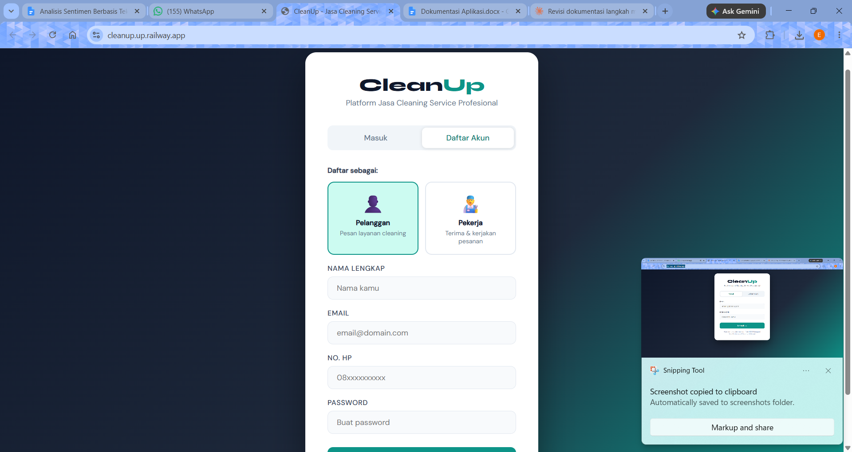

  - Login : masukan email dan kata sandi yang telah didaftarkan untuk masuk ke dashboard utama
  - Membuat Pesanan: Arahkan ke menu pesanan baru untuk memilih layanan yang tersedia, mengisi alamat tujuan, dan membuat order.
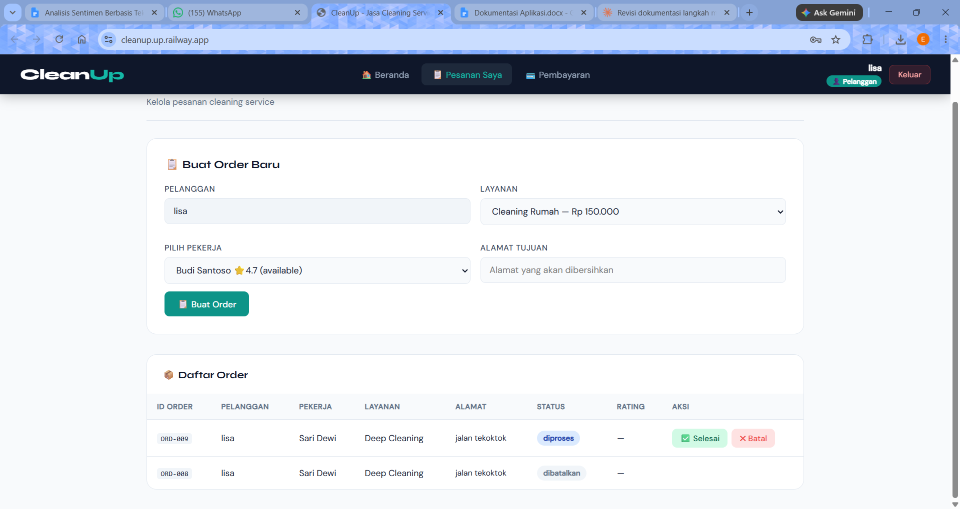
  - Menyelesaikan Pesanan: Setelah layanan selesai dikerjakan, klik tombol "Selesai" pada status pesanan terkait di daftar order.
  - Memberikan Rating: Berikan rating dan ulasan pada pekerja untuk membantu menjaga transparansi kualitas layanan.
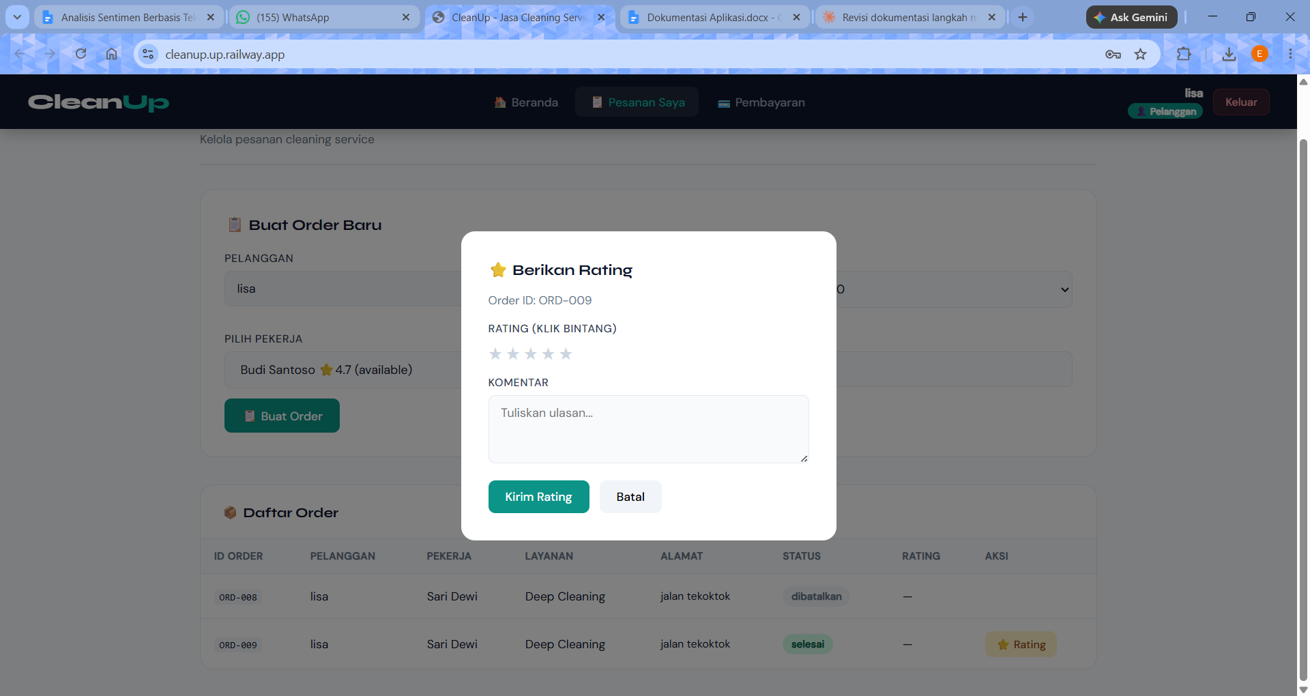
  - Pembayaran: Arahkan ke menu pembayaran untuk melakukan pembayaran atas pesanan yang telah selesai.
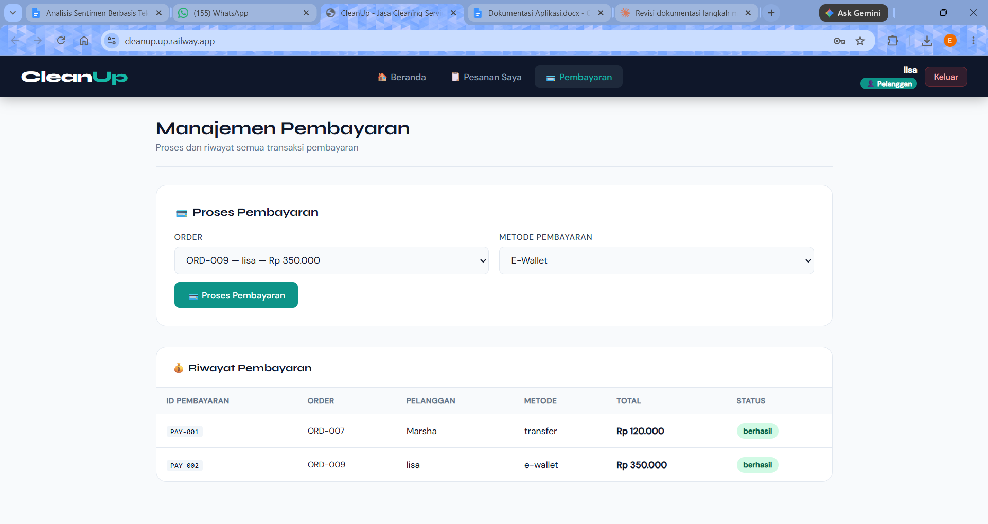
- Registrasi: Buka aplikasi dan pilih menu "Daftar Akun", kemudian pilih peran sebagai Pekerja dan isi data diri sesuai formulir yang disediakan.
- Login: Masukkan email dan kata sandi yang telah didaftarkan untuk masuk ke dashboard utama.
- Daftar Pesanan: Setelah login, Anda dapat melihat daftar pesanan yang masuk dan menunggu untuk dikerjakan pada halaman utama.
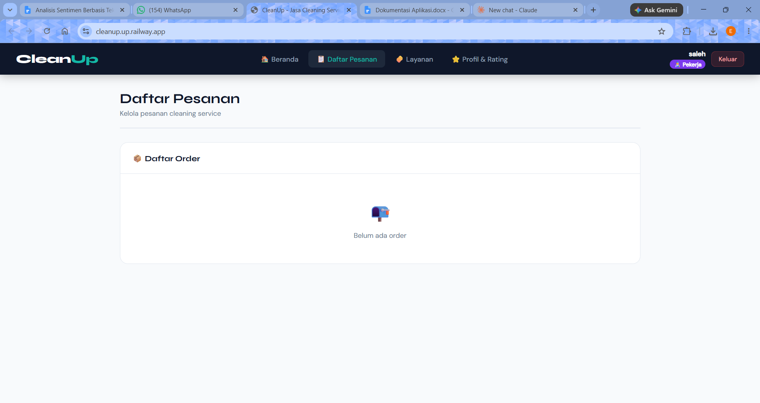
- Manajemen Layanan: Buka menu "Layanan" untuk menambah atau mengelola jenis layanan kebersihan yang Anda sediakan.
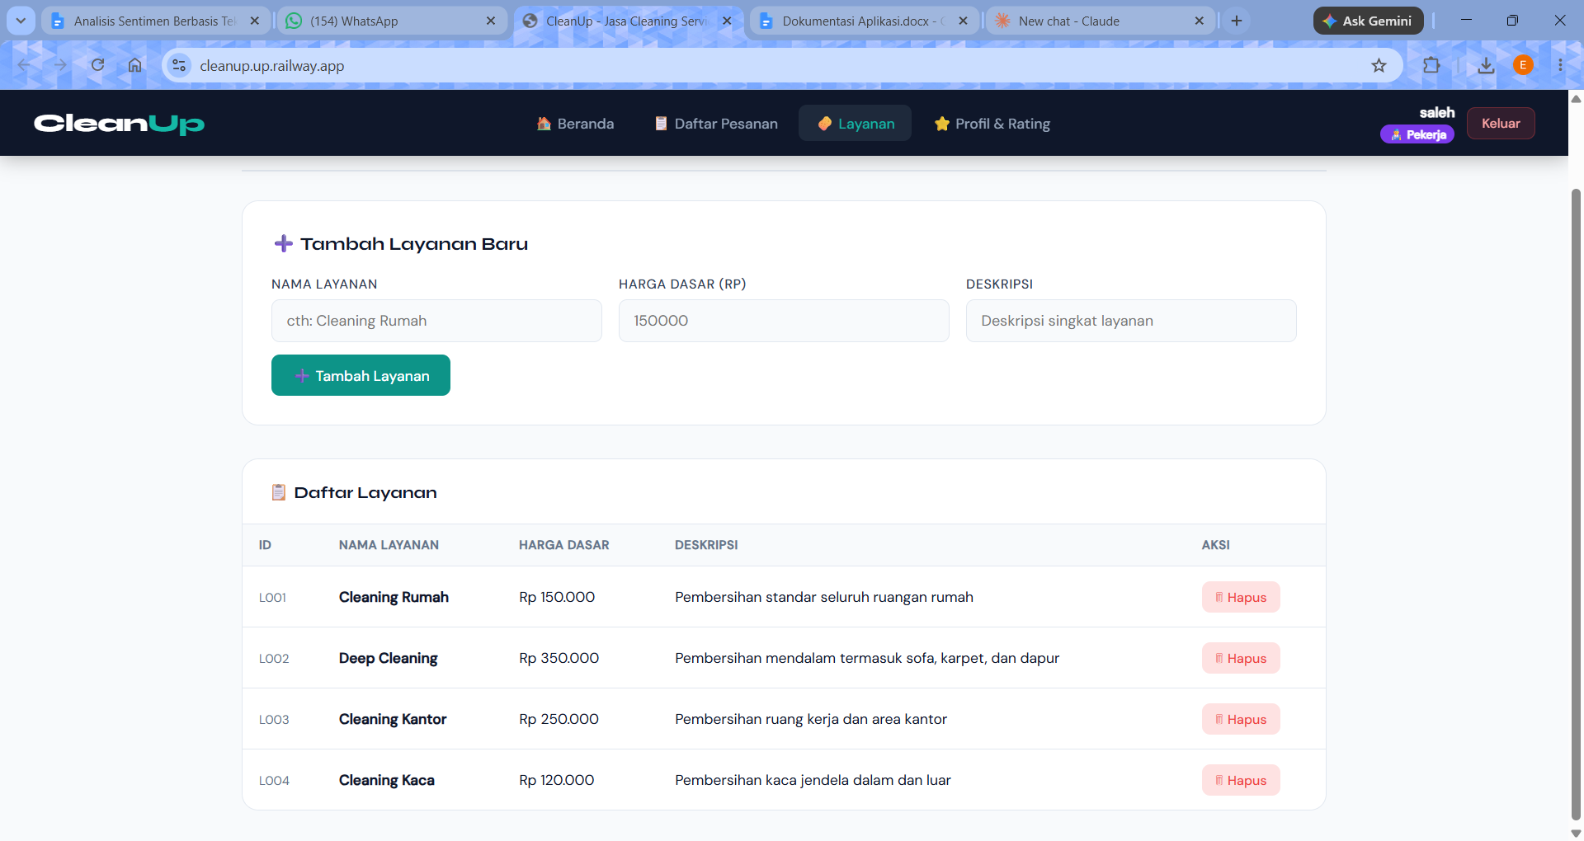
- Profil & Kinerja: Akses menu "Profil & Rating" untuk memantau performa kerja Anda, melihat total order, dan melihat rata-rata rating yang diberikan oleh pelanggan.
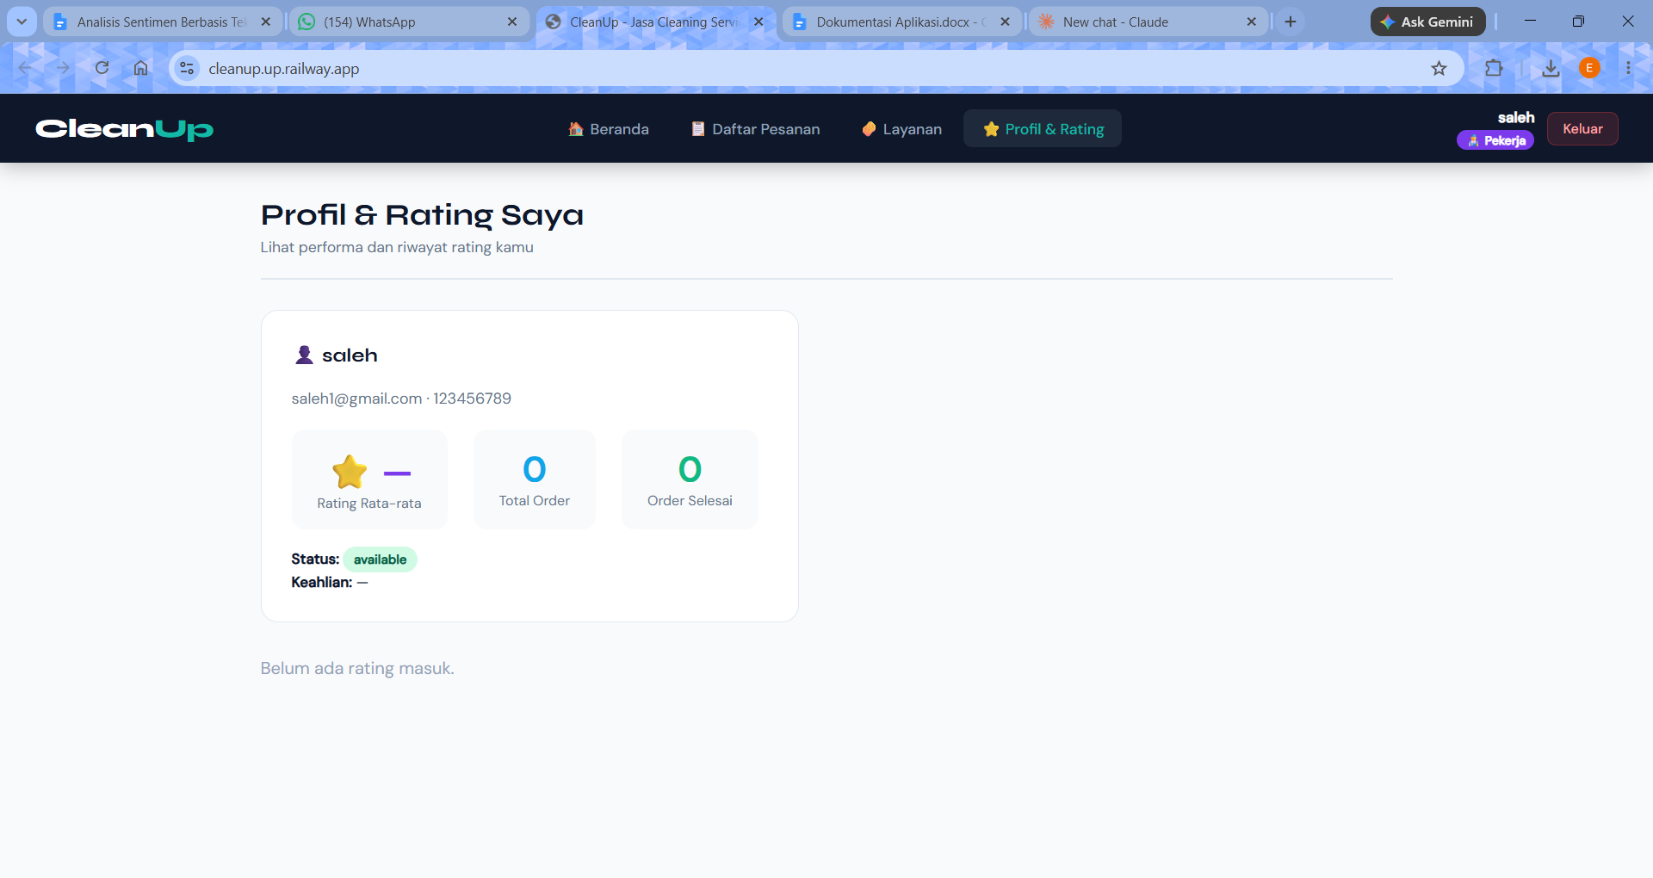
Aplikasi (Online ) : https://cleanup.upp.railway.app/
Basis data : supabase (PostgreSQL Cloud)
Untuk menjalankan secara local (opsional, untuk keperluan pengembangan), proyek tetap dapat dijalankan dengan Langkah berikut :
- Ekstrak/clone proyek lalu masuk ke direktori root proyek (folder yang berisi pom.xml)
- Jalankan perintah berikut melalui terminal:
./mvnw spring-boot:run
# atau pada Windows
mvnw.cmd spring-boot:run
- Setelah aplikasi berjalan, akses melalui browser pada http://localhost:9999 (basis data akan tetap merujuk ke Supabase Cloud yang sama selama konfigurasi koneksi pada application.properties tidak diubah).

Data Awal
Saat aplikasi pertama kali dijalankan, kelas DataInitializer secara otomatis mengisi data awal berupa 4 layanan, 3 pekerja, 1 pelanggan, serta 6 contoh pesanan yang sudah selesai lengkap dengan rating, sehingga aplikasi dapat langsung diuji coba tanpa input data manual.
Akun Contoh | Email | Password | Role
Pelanggan | devi@email.com | devi123 | PELANGGAN
Pekerja 1 | eli@cleanup.id | Eli1212 | PEKERJA
Pekerja 2 | marsha@cleanup.id | Marsha1212 | PEKERJA
Pekerja 3 | tere@cleanup.id | Tere1212 | PEKERJA

Keamanan
Saat ini password disimpan dan dibandingkan dalam bentuk plain text (lihat method login() pada kelas User), dan belum terdapat mekanisme otorisasi/token (seperti JWT atau session) pada endpoint API. Untuk lingkungan produksi, disarankan menambahkan hashing password (misalnya BCrypt) serta mekanisme autentikasi/otorisasi yang layak.

Basis Data
Konfigurasi spring.jpa.hibernate.ddl-auto=create-drop menyebabkan seluruh data akan hilang setiap kali aplikasi dihentikan dan dijalankan kembali (sesuai untuk pengembangan, namun tidak sesuai untuk produksi). Untuk produksi, disarankan menggunakan basis data persisten seperti PostgreSQL atau MySQL.

Pengembangan Lanjutan
- Menambahkan validasi input yang lebih ketat pada setiap endpoint.
- Menambahkan fitur pencarian dan filter pekerja berdasarkan keahlian.
- Menambahkan integrasi payment gateway yang sesungguhnya.
- Menambahkan dokumentasi API interaktif menggunakan Swagger/OpenAPI

